20 апреля 2022 года в Министерстве природных ресурсов и экологии Российской Федерации состоялась церемония награждения суперфиналистов 20-го юбилейного Российского национального юниорского водного конкурса.
Конкурс входит в «Перечень мероприятий, направленных на развитие интеллектуальных способностей, интереса к научно-исследовательской деятельности, а также на пропаганду научных знаний» Министерства просвещения Российской Федерации в соответствии с Постановлением Правительства РФ от 17 ноября 2015 года № 1239 «Об утверждении Правил выявления детей, проявивших выдающиеся способности, сопровождения и мониторинга их дальнейшего развития».
Цель Водного конкурса – поддержка и поощрение научно-исследовательской и проектной деятельности российских школьников и студентов вузов в сфере охраны, восстановления и рационального использования водных ресурсов, направленной на решение задач устойчивого водопользования, в том числе проблем водоподготовки и очистки загрязненных стоков, сохранение водного биоразнообразия, исследование корреляций водных, социальных, климатических и других факторов, а также форсайт-исследований.
Первым обладателем Гран-при Водного конкурса из числа студентов вузов стала Екатерина Бездетко из Белгорода с проектом «Очистка сточных вод от нефтепродуктов с использованием отходов», которая также получила Благодарственное письмо Минприроды России.
Целью работы Екатерины Бездетко была разработка способа очистки от нефтепродуктов с использованием отходов производства, а именно – осадка гидролизата глютена. Студентка кафедры промышленной экологии БГТУ им. Шухова исследовала физико-химические свойства отхода, изучила влияние нефтепродуктов на колонии микроорганизмов, идентифицировала микроорганизмы и провела эксперимент по очистке приготовленных эмульсий. По результатам проведенного исследования был сделан вывод о действительной возможности использования отходов органического происхождения для очистки от нефтепродуктов.
Желаем Бездетко Екатерине и её научному руководителю кандидату технических наук, доценту кафедры промышленной экологии, члену-корреспонденту РЭА Василенко Татьяне Анатольевне успехов в дальнейших исследованиях!

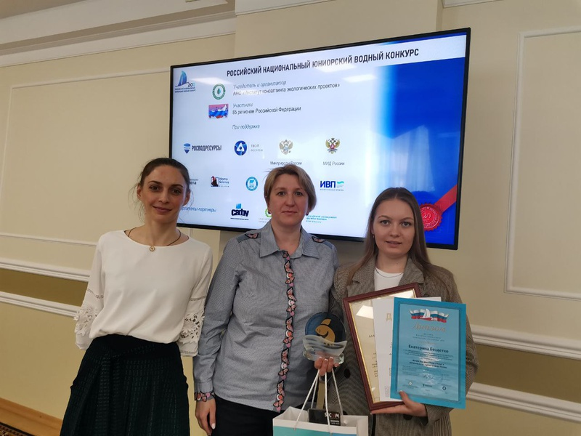
На фото (слева направо): координатор по работе с регионами Института консалтинга экологических проектов Наталия Ластовец, научный руководитель проекта, канд. техн. наук, доцент кафедры «Промышленная экология», член-корр. РЭА Василенко Татьяна Анатольевна, студентка кафедры «Промышленная экология» БГТУ им. В.Г. Шухова Екатерина Бездетко

